Exercice 1 : couleur dégradé**** (pas au crayon mine, ceci est un exemple)
Faire 7 cases plus ou moins égale. Crayonné en appuyant plus fort sur la première et de moins en moins jusqu’à très peu à la toute dernière case. Vous pouvez utiliser vos estompes pour unifier le tout et effacer les traces de coups de crayon.

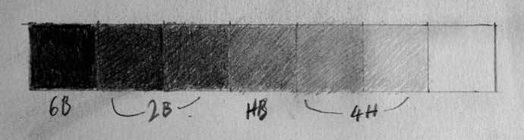

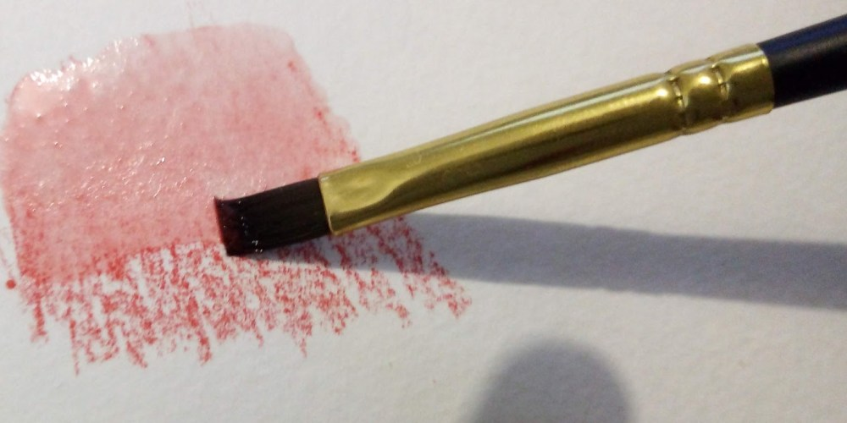

Exercice 2- Nuancier au crayons aquarellables : Choisir 6 couleurs, dégradé du plus foncé au plus pâle. Même technique que plus haut, on appuie fort et ensuite de moins en moins pour obtenir une couleur hyper pâle. On passe de l’eau dessus avec son pinceau mais dans le sens de pâle a foncé sinon la couleur s’étend et rend le dégradé trop foncé.

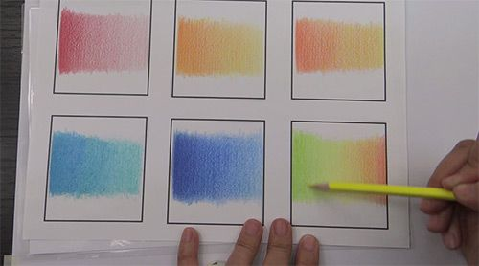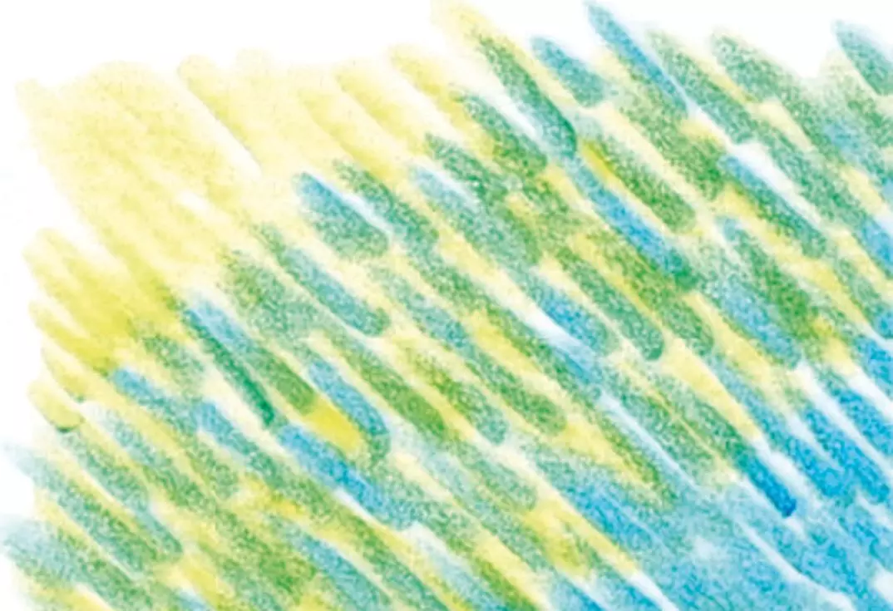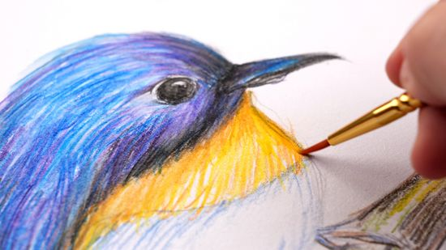

Exercice 3 : petite création libre- travail hachuré au crayon aquarelle

